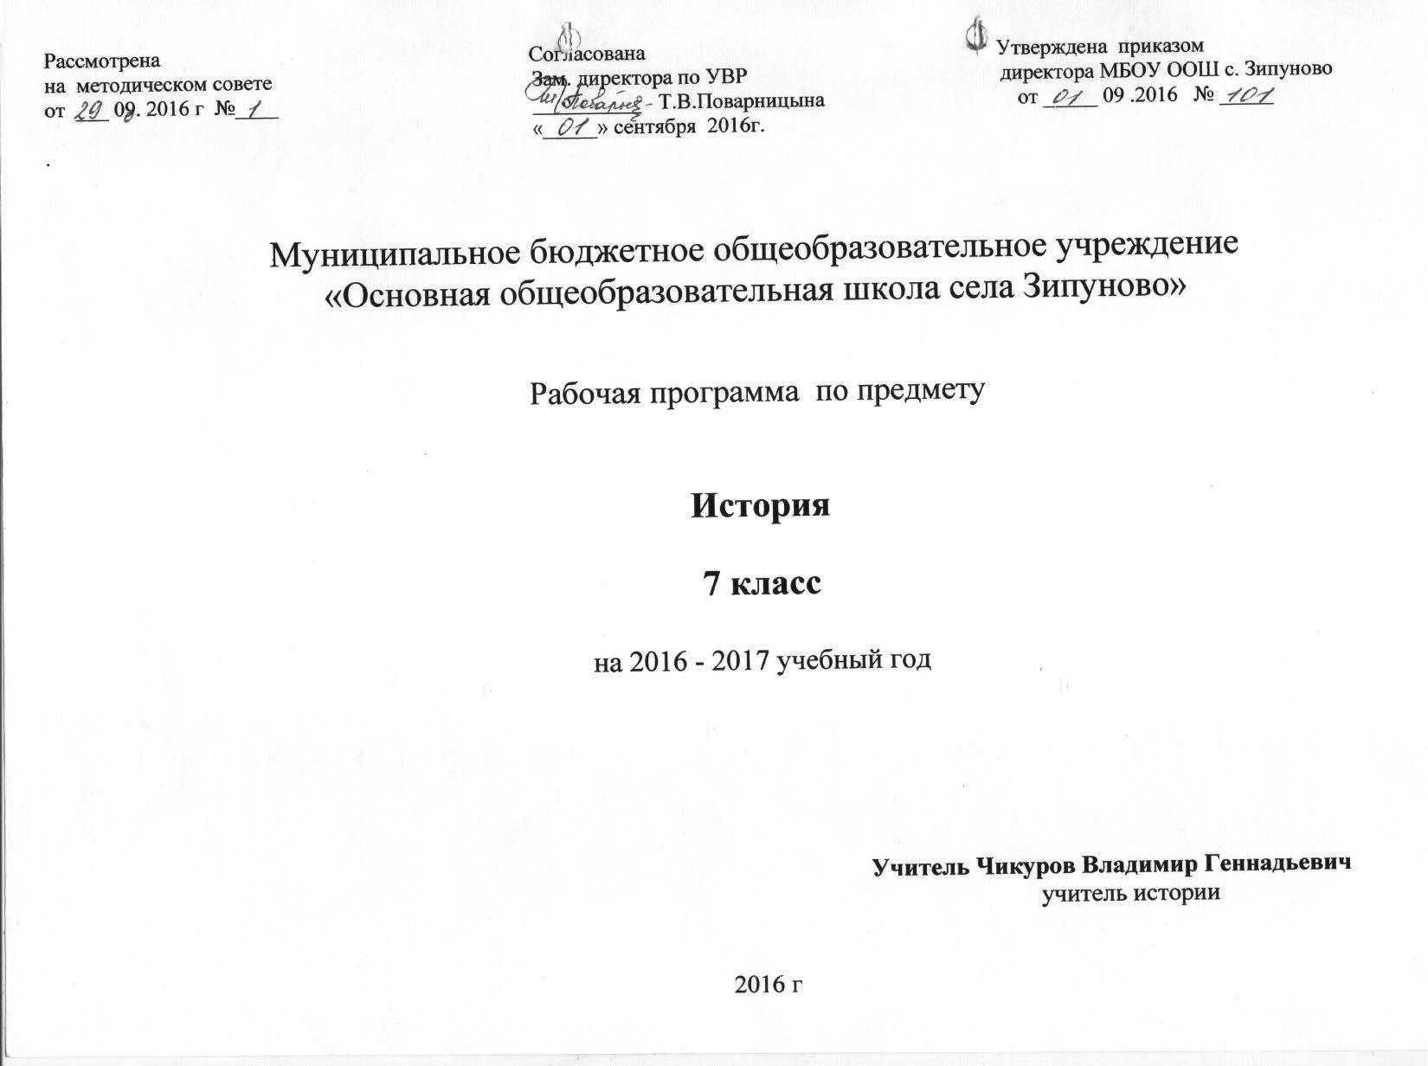

Рабочая программа по курсам «История России 17-18 вв.» и «Новая история 1500-1800 гг.» для 7 класса

Пояснительная записка

Адаптированная рабочая программа составлена на основе обязательного минимума содержания образования (в сборнике «Примерные программы основного общего образования». М., «Просвещение», 2000 г), а также на основе авторской программы к учебнику А.А.Данилов, Л.Г.Косулина «История государства и народов России», М.Дрофа 2002г. А.Я. Юдовская, П.Л. Баранов, Л.М. Ванюшкина «Новая история 1500-1800 гг.». М., «Просвещение», 2002. Программа рассчитана на 2 часа в неделю, 70 часов за учебный год. Программа составлена на основе федерального компонента государственного стандарта общего образования.
Цель курса:
- Познакомить учащихся с особенностями развития российской истории 17-18 вв. и мировой истории 16- 18 вв.
- Формировать историческое мышление, под которым подразумевается определенный набор мыслительных стратегий, позволяющих учащимся самостоятельно истолковывать факты и события, выстраивать свою версию событий, отвечающую данным исторической науки, умение анализировать и описывать события с разных точек зрения.
- Способствовать формированию научного мировоззрения и активной гражданской позиции, от которых в значительной мере зависит успех построения в Российской Федерации гражданского общества и демократического государства.
Задачи курса:
- Научить общим принципам постановки и решения познавательных задач.
- Научить использовать в учебно-познавательной деятельности такие приемы как: метод исторического анализа, выявление причинно-следственных связей, соотнесение целей и результатов, объяснение фактов с использованием собственной аргументации и материалов дополнительной научной и публицистической литературы, соотнесение преимуществ и недостатков, выявление общего и различного, сопоставление различных точек зрения.
- Развивать навыки использования различных источников информации, навыки работы с книгой.
- Формировать интерес и уважение к истории человечества и культуре, к правам человека и демократическим ценностям.
- Способствовать социализации личности.

Среди особенностей преподавания предмета можно назвать следующие:
Учитывая возрастные особенности учащихся и довольно сложный уровень учебника по новой истории, при изучении курса всеобщей истории программа предполагает доминирующий тип урока – эвристическую беседу, лекцию. Лекции сопровождаются видеорядом, сообщениями учащихся, могут быть проблемными или диалогичными по характеру. Лекция позволяет демонстрировать логически целостное и глубокое изложение исторического вопроса, тем более, что материал в учебниках изложен не всегда понятно для учеников и логично. Лекция формирует навыки конспектирования, сопровождаемого внутренним диалогом с преподавателем, но в 7 классе, как правило, учитель акцентирует внимание учащихся на том, какие записи необходимо сделать в тетради и делает их на доске совместно с учениками. Объяснение учителя сочетается с систематическим контролем знаний в виде небольших тестов или диктантов по предыдущей теме практически на каждом уроке.
По истории России доминирующий методический прием – образное повествование с использованием видеофрагментов, мультимедиа.
Программа предполагает практические занятия, на которых формируются навыки и умения работы с книгой, ведения дискуссии, решения познавательных задач и т.п.
Для контроля за результатами обученности используются тестовый контроль (промежуточный и итоговый), письменная контрольная работа, исторический диктант по фактическому материалу ранее изученной темы.

Для реализации поставленных целей предполагается использование различных методов и форм обучения:
Методы: проблемный, частично-поисковый, иллюстративно-репродуктивный
Основные приемы урочной деятельности:
- Эвристическая беседа.
- Образное повествование.
- Работа с документами.
- Решение познавательных задач.
- Групповая и парная работа.
- Обобщение результатов самостоятельной деятельности учащихся.
- Дискуссия.
- Семинар.
- Аналитическое описание.
- Творческое рассуждение по теме.
11.Самостоятельная работа с учебником. Практикум.

Литература для ученика:
- А.А.Данилов, Л.Г.Косулина «История государства и народов России» М.Дрофа 2002год.
- А.Я. Юдовская, П.Л. Баранов, Л.М. Ванюшкина «Новая история 1500-1800 гг.». М., «Просвещение», 2002 г.

Литература для учителя:
- Хрестоматия по истории России с древнейших времен до конца 18 века. М., «Просвещение», 1989.
- М.В. Короткова. Рабочая тетрадь по истории России к учебнику А.А. Преображенского, Б.А.Рыбакова «История Отечества». В 2-х частях. М., «Русское слово», 1998.
- А.Я. Юдовская, Л.М. Ванюшкина. Поурочные разработки по новой истории 1500-1800 гг. М., «Просвещение», 2001.
- А.Я. Юдовская, Л.М. Ванюшкина. Рабочая тетрадь по новой истории 1500-1800 гг. В 2-х выпусках. М., «Просвещение», 2002.
- Н.С. Креленко. Тесты по истории нового времени. Часть 1. Под ред. Н.И. Девятайкиной. Саратов, «Лицей», 2004.

Тематическое планирование

№  урок | Наименование раздела, темы урока. | Методические приемы. | Основные понятия. | Виды контроля на уроке.
1  2  3  4  5  6  7  8-9  10-1  12  13.  14.  15.  16.  17  18.  19.  20.  21.  22.  23.  24.  25.  26.  27.  28.  29.  30.  31.  32.  33.  34.  35. | Раздел 1. Мир в начале нового времени. Великие Географические  Мир в начале нового времени.  Технические открытия и выход к мировому океану.  Встреча миров. Великие географические открытия и их последствия.  Усиление королевской власти в 16-17 вв. Абсолютизм в Европе.  Дух предпринимательства преобразует экономику.  Новые ценности общества.  Повседневная жизнь.  Высокое Возрождение. Идеи гуманизма в литературе и музыке.  Гуманистические традиции в изобразительном искусстве Западной Европы в конце 15- начале 17 вв.  Рождение новой европейской науки.  Начало реформации в Европе. Обновление христианства.  Распространение реформации в Европе. Борьба католической церкви против реформации.  Королевская власть и реформация в Англии. Борьба за господство на морях.  Религиозные войны и укрепление абсолютной монархии во Франции.  Контрольный урок по разделу 1.  Раздел 2. Ранние буржуазные революции. Международные отношения. Борьба за первенство в Европе и в колониях.  Нидерландская революция и рождение свободной республики Голландии.  Парламент против короля. Революция в Англии.  Революция в Англии. Путь к парламентской монархии.  Международные отношения в 16-18 вв.  Контрольный урок по разделу 2.  Раздел 3. Эпоха Просвещения. Время преобразований.  Век Просвещения. Стремление к царству разума.  Художественная культура Европы эпохи Просвещения.  Промышленный переворот в Англии.  Английские колонии в Северной Америке.  Война за независимость. Создание США.  Франция в 18 веке. Причины и начало великой Французской революции.  Великая Французская революция. От монархии к республике.  Великая французская революция: от якобинской диктатуры к 18 брюмера Наполеона Бонапарта.  Контрольный урок по разделу 3.  Раздел 4. Колониальный период в Латинской Америке. Традиционные общества Востока.  Колониальный период в Латинской Америке. Складывание латиноамериканского общества.  Государства Востока: традиционное общество в эпоху раннего нового времени.  Государства Востока: начало европейской колонизации.  Контрольный урок по разделу 4. | Творческая работа «Новые явления в жизни европейского мира в ранее новое время».  Викторина.  Письменная контрольная работа.  Исторический диктант.  Письменная контрольная работа.  Творческая работа «Идеи просветителей и их значение».  Исторический диктант.  Контрольный тест.  Письменная контрольная работа | Мушкет, каравелла, кремниевое ружье.  Конкиста, колонизация, метрополия.  Абсолютизм, этикет.  Биржа, банк, мануфактура.  Огораживане, новые дворяне.  Канон.  Гуманисты, утопия.  Сонет.  Каноник. Бакалавр.  Реформация.  Этика, аутодафе.  Румб.  Эдикт, месса, компромисс.  Гезы.  Ремонстрация, юрисдикция.  Протектор, тори, виги.  Коалиция, семилетняя война.  Энциклопедисты.  Пастораль, атрибут, цитра.  Промышленный переворот, фабрика.  Пилигрим, «бостонское чаепитие».  Сословие, декрет.  Гильотина, якобинцы.  Наполеон Бонапарт.  Креол, метис, мулат, самбо, касик.  Буддизм, синтоизм.  Сипай, кортеж, сегун, могол. | Творческая работа «Новые явления в жизни европейского мира в ранее новое время.»  Викторина «Деятели Эпохи Возрождения».  Контрольная работа по теме «Реформация в Европе».  Исторический диктант «Нидерландская буржуазная революция».  Контрольная работа по теме «Английская буржуазная революция».  Творческая работа «Идеи просветителей и их значение».  Исторический диктант по теме «Война за независимость США».  Контрольный тест по теме «ВФБР».  Письменная контрольная работа по теме «Традиционные общества

Календарно-тематическое планирование по курсу «История России», в 7классе.
№ урока | Основное содержание урока. | Дата проведения | Основные понятия. | Виды контроля.
 | 1.Россия в 16-начале 17 века.
1.1 | Население и хозяйство страны в 16 веке. |  | Политика, ярмарки.
2.2 | Начало правления Ивана-4. |  | Земский собор, дворяне, приказы. | Фронтальный опрос.
3.3 | Внешнеполитические успехи России в 50-е годы 16 века. |  | Засечная черта.
4.4 | Усиление власти Ивана Грозного. |  | Самодержавие, террор, опричнина. | Выборочный опрос.
5.5 | Россия в конце правления Ивана Грозного. |  | Острог, крепостное право.
6.6 | Народы Поволжья после вхождения в состав Российского государства. |  | Служилые татары. | Тест.
7.7 | Культура и быт в 16 веке. |  | Шатровый стиль. | Творческая работа .
8.8 | Российское государство в конце 16 века.
9.9 | Смута в Российском государстве. |  | Смута, смутное время.
10.10 | Смута в российском государстве. |  | Самозванчество.
11.11 | Окончание смутного времени. |  | Семибоярщина.
12.12 | Повторительно-обобщающий урок. |  |  | Контрольный тест.
 | 2.Россия в 17 веке
13.1 | Население и хозяйство. |  | Мелкотоварное производство, наемный труд, мануфактура.
14.2 | Государство первых Романовых. |  | Воевода, волость. | Фр. Опрос.
15.3 | Внешняя политика. |  | Реестры, гетман.
16.4 | Русская православная церковь в 17 веке. |  | Церковный раскол, старообрядчество.
17.5 | «Бунташный век». |  |  | Инд. Опрос.
18.6 | Культура и быт русского народа в 17 веке. |  | Сатира. | Творческая работа .
19.7 | Народы России. |  | Шаман.
20.8 | Повторительно-обобщающий урок. |  |  | Контрольный тест.
 | 3.Преобразования Петра.
21.1 | Предпосылки петровских реформ. |  | Рекрутская система.
22.2 | Начало правления Петра -1. |  | «потешные войска».
23.3 | Внешняя политика Петра-1. Северная война 1700-1721годов.
24.4 | Экономическое развитие страны в начале 18 века. |  | Подушная подать, приписные крестьяне, посессионные крестьяне. | Фронтальный опрос.
25.5 | Государственные реформы Петра-1.
26.6 | Народ и государство в годы петровских реформ.
27.7 | Перемены в культуре России в годы петровских реформ.  Повторительно-обобщающий урок. |  | Кунсткамера, ассамблеи. | Контрольный тест.
 | 4.Российская империя в 18 веке.
28.1 | Дворцовые перевороты. |  | Регент, манифест о вольности дворянства.
29.2 | Внутренняя и внешняя политика в 1725-1726годах.
30.3 | Внутренняя политика Екатерины -2. |  | Секуляризация церковных земель. | Исторический диктант.
31.4 | Экономика России во второй половине 18века. Восстание под предводительством Е.И.Пугачева. |  | Крестьяне отходники, капиталистые крестьяне.
32.5 | Внешняя политика Екатерины-2. Внутренняя и внешняя политика Павла-1. |  | Ассигнация.
33.6 | Век просвещения в России. Развитие художественной культуры. |  | Классицизм.
34.7 | Повседневный быт россиян в 18 веке.  Народы России в 18 веке.
35.8 | Итоговый контроль. |  |  | Письменная контрольная работа.

